Retromandibular Approach for Mandibular Subcondyle Fracture
林宏洋 陳遠謙 吳禕凡
中國醫藥大學附設醫院牙醫部 口腔顎面外科

第一作者
姓 名: 林宏洋 Beyond, Hung-Yang, Lin
最高學位: 私立台北醫學大學牙醫系畢業
單位級職: 中國醫藥大學附設醫院 口腔顎面外科 住院醫師

通訊作者
姓 名: 吳禕凡 Yi-Fan. Wu
電 話: 0919369676
單位級職: 中國醫藥大學附設醫院 口腔顎面外科 主治醫師
E-mail: ivanwu0607@gmail.com

通訊地址：台中市北區育德路2號 台中中國醫藥大學附設醫院口腔顎面外科
醫院電話：(04) 22052121分機：2583

摘要
下顎骨髁頭區骨折的發生機率，近二十年來的統計數據國內外皆落在20-35%之間，其差異性主要是以國情不同及各地方主要使用的交通工具不同有關係。初始針對此區域骨折的分類的方法是採斷線發生於何處的解剖位置而定，進而注意經由兩側斷骨的位移距離、相對的角度與是否產生脫臼來分類歸納。評估此區骨折的依據也從二維空間的傳統X光(Panorex、PA、 Reverse Towne’s view)發展到三度空間的影像(CT、CBCT、MRI)。國內、外現今在治療此類型骨折主要仍是以閉合式骨折復位手術配合上下顎間固定方式治療為主，不過近年來各國嘗試以開放性骨折復位手術治療下顎骨髁頭區骨折的比例明顯逐漸增加。比較這兩類治療方式病例的術後追蹤，普遍認為以開放性方式治療下顎骨髁頭區骨折，患者在下顎運動功能性恢復上會有較好的成果。各種開放性骨折復位手術切線進入此區骨折處復位時，皆會有顏面神經受損及唾液腺產生滲漏或廔管的可能併發症。此病例我們選擇以Retromandibular approach的方式進行開放性骨折復位手術並配合上下顎間固定及術後張口的復健練習，術後追蹤至今達八個月，在患處解剖構造的復位及功能行使的恢復上皆良好。

關鍵詞: 下顎骨髁頭區骨折、下顎骨髁頭區骨折分類、
開放性骨折復位手術、 Retromandibular approach.

引言
下顎骨髁頭在功能解剖學上關係到下顎運動的正常行使，下顎骨髁頭區骨折的後遺症也與下顎運動功能受限有關係。過去半個世紀以來，處理下顎骨髁頭處骨折的治療方法，從較為保守性的非開放性骨折復位加上下顎間固定(Close reduction with intermaxillary
fixation)的方式，演變成從不同方式切入的開放性骨折復位手術配合內固定(Open reduction with internal fixation)的方式來治療。文獻統計顯示，在較低位且斷線兩端骨段有明顯位移的下顎骨髁頭區骨折，使用開放性骨折復位手術來治療對於患者的預後有好的效果。本篇目的在介紹下顎骨髁頭區骨折的常用分類方法與治療目標，以及我們於本次病例中所使用Retromandibular approach方式，與當前世界上治療下顎骨髁頭處骨折所使用的幾種開放性骨折復位方式(Intraoral Approach; Submandibular Approach; Rhytidectomy
Approach; Preauricular Approach; )等手術方式作比較。並對於下顎骨髁頭區骨折在手術後的復原評估方式與檢查方法作介紹。

病例
患者是一位患有憂鬱症及睡眠障礙的64歲女性，平時有服用安眠藥物的習慣。102年9月中旬到本院急診的主訴是在家中浴室摔倒後右側臉頰及耳前區出現疼痛感，伴隨有咬合位置異常的狀況。患者由先生陪伴自己步行入院，受傷過程中並無意識的喪失，理學檢查發現患者口內沒有開放性傷口，在下頦區域有一道2.5公分長的撕裂傷，張口受限程度從11到41的門齒切緣之間只有1.5公分，右側咬合有Premature contact伴隨前牙有開咬現象。下頦區撕裂傷口於急診局部麻醉下接受清創後縫合。於電腦斷層影像右側下顎骨髁頭下方有一道明顯骨折斷面，合併此髁頭有向內、前方位移出顳顎關節窩(Glenoid fossa)的脫臼狀況，入院後第二天拍攝環口全景X光片及資料收集(圖一)，患者術前臉部並無嚴重程度的腫脹，也沒有顏面神經或三叉神經受傷之發現，自動張口最大程度從11到41的切緣間距離也由原本的1.5公分進步至3.1公分，仍有張口受限及前牙開咬狀況。患者右側下顎骨髁頭下骨折後右側下顎關節頭發生向前、向內側的脫臼位移，於電腦斷層上量測斷骨兩端位移距離有7mm，兩側斷骨位移角度為25度(圖二)。為了避免日後咬合功能及下顎運動預後不佳，經過與患者及其家屬討論後，決定採取開放性骨折復位手術的方式配合上下顎間固定來治療，並告知患者及其家屬術後有顏面神經受傷及唾液腺廔管等可能之主要手術風險。
患者於受傷後第五日在全身麻醉下進行手術，首先以上下顎間固定方式穩固患者咬合，再以Retromandibular approach針對患者右側下顎骨髁頭下方骨折處進行開放性復位，下刀前使用血管收縮劑(1:20萬Epinephrine)代替麻藥施打於切線，以避免之後操作神經探測器無法偵測出顏面神經位置，切線設計起始於右側耳垂下方0.5公分處往下，平行下顎骨垂直枝後緣距離1公分處，切線長度達3.5公分，先切開到皮下層，在皮下層以Blunt dissection方式往四周圍撥鬆下層組織(undermining)，方便接下來的步驟能順利暴露出足夠的手術操作視野。在確定皮下層被撥鬆及止血之後，視野下方即是Platysma muscle、SMAS layer及Parotid capsule，以刀片垂直劃開此層之後進入Parotid gland內。此刻起手術操作必須小心勿傷及顏面神經，採Blunt dissection的方式以往前及往內方向、平行順著顏面神經marginal mandibular branch的走向去尋找並確認碰觸到下顎骨垂直支，此過程若是遇到可疑的神經分支則可用神經探測器來加以幫助辨別，以減低顏面神經的直接傷害。另外在操作此階段的垂直方向可能會遇到Retromandibular vein，除非血管會檔到手術操作否則應該盡量保留此血管，待細心尋找確定確實碰觸到下顎骨垂直支後緣骨面時，必須緊靠著此處的Pterygomasseteric Sling及骨膜，在下顎骨垂直支下方三分之一區域(相對於顏面神經Buccal branch和mandibular brach之間的空間)，沿著下顎骨垂直支後緣做一切線劃開Sling及骨膜並往下切到Mandibular gonial angle處停住，即可開始沿著骨膜下翻開骨膜，暴露出下顎骨垂直支外側骨面，往上翻瓣直到暴露出完整骨折斷面處及暴露下顎喙狀突(應避免侵犯顳顎關節囊)，往下翻瓣曝露出下顎骨角位置，至此翻瓣工作完成。
我們參考Edward Ellis提出的方法¹，先於Gonial angle植入一支Bicortical Screw，
並由其下方皮膚穿入24 gauge不鏽鋼線綁緊在Bicortical Screw上，方便在進行骨折復位時將遠心端的斷骨往下方拉動幫助復位。重覆確定咬合及斷骨處都在穩固的復位狀態下，於斷骨面兩側作兩組骨釘骨板的內固定(圖三)。傷口清洗後以4-0 Vicryl縫線分層縫合傷口，並以5-0 Nylon縫合皮膚層，術後無置放引流管路。患者術後咬合相當穩定，恢復狀態良好並且無顏面神經受傷的發現，手術後第二天隨即出院，在以橡皮筋固定上下顎二個禮拜後，開始教導進行張口運動練習，於手術後第四周移除上下顎間固定裝置時，患者已經可以自行張口達到4公分(11 to 41 interincisal distance)。手術切線並無留下明顯疤痕，術後確定Panoramic、Posterioanterior、Reverse Towne’s view與 MRI影像檢查，右側下顎骨髁頭術後復位狀況良好(圖四)，術後八個月追蹤下顎運動功能左側方運動達11mm，右側方運動達9mm，前突運動可達8mm，最大張口量達42mm，顏面神經功能正常(圖五)，且骨折患處無Joint pain 或Clicking Sound狀況。

討論
下顎骨髁頭區骨折的發生率從1947年至1992年間各國的統計資料從8%到52%都有，但在近20年內的發生機率，統計數值多在20-35%之間。國內在2001年三軍總醫院提出的8年1075例顏面骨骨折的統計中，下顎骨髁頭區骨折佔下顎骨骨折的23.5%，原因是以騎乘機車發生的交通事故最多，鬥毆次之，再來是從高處跌落²。希臘在2012年提出的10年1239例的統計資料結果，顏面骨骨折裡下顎骨髁頭區骨折率佔下顎骨骨折的33.2%，發生原因也是以交通事故為主³。統計數據的比例差異會依各國民情和主要使用的交通工具有關係。
在下顎骨髁頭區骨折的分類方面，從1915年Given提出分類後⁴，開始有許多的學者陸續提出不同的分類方法(圖六)，較常被引用的有1972年Spissel & Schrell將下顎骨髁頭區的骨折分成六類，主要以斷骨處位置的高低與斷骨塊之間有無產生位移或脫臼來區分(表一)⁵；1977年 Lindahl將骨折斷裂的位置分成: condylar head, condylar neck及subcondyle neck三類，再依斷骨面兩端的關係分成:Nondisplaced、Deviated、Displaced 、Dislocation (表二)⁶。2005年Loukota將之前各分類所提及的骨折斷面位置高低，輔以Sigmoid notch及Ramus posterior border當作參考線，明確的定義出何謂高位或低位骨折⁷，並在2009年再針對顳顎關節囊內的髁頭骨折(Intraarticular condylar fracture)有無造成Vertical dimension改變，增訂出四種子分類:Type A、 Type B、Type C、 Type M (表三)⁸； 2011年印度的學者Virendra Singh開始將下顎骨髁頭區的骨折案例中，注意發現其有無造成Ramus Height的縮短?以及在斷骨位移後所形成的交角，共區分為三類(表四)⁹。分類方法的用意除了欲提供手術者快速地瞭解骨折的嚴重程度，近來許多學者也致力想以分類法來當作是否需要接受開放性手術治療的指標。目前支持以開放性手術治療下顎骨髁頭區骨折的文獻中認為斷骨面兩端位移超過5mm、位移兩側交角超過35°、顳顎關節髁頭發生脫臼、下顎骨垂直支高度受傷後減少超過2mm、骨折斷面在屬於髁頭區較低處的位置、骨折後前牙有開咬，下顎骨關節髁頭進入中顱窩或有異物進入患處，視為積極建議作開放性骨折復位的適應症^{9、10、11、12、13}。雖然是否以開放性骨折復位手術治療下顎骨髁頭區骨折的標準還未竟統一，不過對於不適合以開放性骨折復位方式治療下顎骨髁頭區骨折的禁忌症則比較有共識:1、孩童(尚屬混和齒列或乳齒列) 2、下顎骨髁頭(關節囊內)粉碎性骨折 3、骨折後兩端斷骨面無位移^{14、15}。
歷史上，針對下顎骨髁頭區骨折的治療方式主要以非開放性骨折復位方式配合上下顎間固定裝置來治療，1976年國內由台北榮總開啟第一例下顎骨髁頭區骨折的開放性骨折復位手術治療。雖然近半個世紀來，隨著骨釘骨板等固定材料發展的進步，促成以開放性骨折復位方式治療的案例日益增多，但綜觀至今國內外治療此症的方式仍是以非開放性的方式為主。考量是以開放性骨折復位手術來治療下顎骨髁頭區骨折，可能會引發的併發症主要是:1、造成顏面神經或大耳神經的損傷 2、術後唾液腺滲漏或廔管 3、顏面切線留下疤痕 4、Frey’s syndrome。但隨著切線方法的精進與改良，術後疤痕的形成已減少許多；近三十年的文獻報告裡，術後造成顏面神經暫時受損的機率介於0-30%，多於術後3個月內恢復；永久顏面神經受損的報告則甚微。造成唾液腺滲漏或廔管的問題約佔2-10%，經保守治療後多在3周內自行癒合；統計上更是很少發現Frey’s syndrome的問題^{16、17、18、19}。而以閉合式方式治療下顎骨髁頭區骨折，主要可能有的後遺症有:1、患側Ramus height變短使得Vertical dimension減少 2、下頦後縮 3、下顎運動程度受限 4、關節髁頭的位置沒有確實的復位(常是向內側傾斜)^{17、20、21、22}。
以開放性骨折復位手術治療下顎骨髁頭區骨折時，被提出可以利用的手術切線、位置由
上往下排列的有: 1、Preauricular approach 2、Rhytidectomy approach 3、Retromandibular approach 4、Intraoral approach 5、Submandibular approach。依據骨折斷裂的位置考量切線的選擇，切線彼此更可以互相搭配運用，各種切線皆有其使用上的優缺點與可能的併發症^{21、22、23}。Retromandibular approach是這次我們選用的切線方式，也是被多數推崇治療下顎骨髁頭區骨折的approach方法，理由是1、切線到斷骨的距離最近 2、有足夠的手術視野也方便施行復位的動作 3、手術疤痕不明顯 4、統計上併發症少且骨折復位後功能恢復良好。 從1967年Hinds & Girotti一開始是使用Retromandibular approach的方式來開Vertical subcondylar osteotomy的手術，1978年Koberg & Momma將此方法用來開下顎骨髁頭區骨折的骨內固定，不過之後因為顧及顏面神經損傷及唾液腺廔管的可能併發症，初始並沒有太多醫師跟著使用^{24、25、26}。到1990年之後，世界各地漸漸提出使用此法的心得。Retromandibular apporaoch的方法，在切開皮膚直到進入到SMAS layer之前，必須把皮膚下層的組織剝鬆，以方便之後步驟的拉鈎能達成有好的手術視野，之後以切線到下顎骨垂直支後緣的直線距離來穿越耳下腺進入到下顎骨垂直支骨面的步驟，統計會有0%-30%的機率遇到顏面神經的分支(主要是Mandibular branch或Buccal branch)，也可能遇到Retromandibular vein的出現¹，確定進入到下顎骨垂直支外側後，沿著骨膜下翻瓣直到暴露出骨折斷線及足夠施行內固定的手術視野，骨內固定的方法有許多，後來甚至有特別專對此區域骨折的型態研發的骨板產品^{27、28}，另外使用兩組迷你骨釘骨板來固定此區骨折處，會大大增加復位的穩定性且避免日後骨釘鬆脫或骨板斷裂的機率^{22、26、29、30}。2005年Wilson提出Transmasseteric anteroparotid approach(簡稱TMAP)的方法，切線設計是依照原本的Retromandibular incsion往上延伸到Preauricular的區域，一樣先切開皮膚進入到SMAS layer後，選擇在Parotid gland的前緣剝離起，然後確定找到嚼肌後，切開嚼肌進入到下顎骨垂直支的手術區域，主張以此種方法可以更加避免傷害到顏面神經的機會。
治療下顎骨髁頭區骨折的目標，有主要兩個目的:一是穩固患者的咬合位置，另一是幫助回復下顎運動的正常功能行使¹²。大家都同意在不影響斷裂骨塊癒合的前提下，越早開始進行張口練習對預後越好，也可以避免顳顎關節產生沾黏狀況³¹。理想上治療後的下顎運動程度，最大張口度要大於4公分，側方運動要大於1公分，前突運動要大於1.2公分¹²。傳統上，治療下顎骨髁頭區骨折後會拍攝Panorex, PA, Towne view來評估復位後解剖構造狀況；上個世紀末開始有一批學者在治療患者半年之後，利用核磁共振來檢查患處關節盤破損、移位或關節頭異位、沾黏的狀況^{21、32、33}。在治療後下顎運動功能性的評估，可利用HELKIMO INDEX的量表作一量化的評估(表五)。不管是解剖構造的復位或功能行使的恢復，在文獻的回顧上，皆是以開放性骨折復位手術優於非開放性骨折復位手術，其中除了Intraoral approach外，又以Retromandibular approach的方式在顏面神經受損及術後疤痕的形成上的併發症最少²²。

結論
針對下顎骨髁頭區骨折的治療方式，近二十年來已經從傳統的閉合式骨折復位方法，演變到支持以開放性骨折復位配合骨內固定手術的趨勢。除了後者可以縮短上下顎間固定的時間，減少術後顳顎關節發生沾黏的可能性，對下顎運動功能的恢復程度也比前者好。Retromandibular approach的方法，是對此區斷骨最直接的途徑，在回顧過去文獻中，也是併發症最少又提供最好復位所需視野的手術方式，提出此篇病例報告，期對國內日後欲治療下顎骨髁頭區骨折的醫師在治療方針擬定及手術操作上能有所幫助。

Retromandibular Approach for Mandibular Subcondyle Fracture
Beyond Hung-Yang Lin, Michael Yuan-Chien Chen , Yi-Fan Wu
Department of Oral & Maxillofacial Surgery
China Medical University Hospital, Taichung City, TAIWAN
Abstract
Mandibular condyle process fracture had been reported between 20-35% of mandible fracture in the world and with a major group of motorcycle traffic accident. There were many classification systems which defined the fractured anatomy location、the high or base level at condylar process、the deviation、displacement or dislocation of fractured proximal segment。Image survey including Panoramic film、Posterioanterior view、 Reverse Towne’s view、Computed tomography、 Magnetic Resonance Image. The major treatment strategy was closed reduction with intermaxillary fixation but there was a trend toward to open reduction with internal double miniplate fixation technique via several approach method in this half century. Compared these two main therapy result, the open reduction with internal fixation for mandibular condyle process fracture showed better anatomical reduction and functional movement of mandible than conservative closed reduction method.
The main complication of surgical intevention for mandibular condyle process fracture include 1.facial nerve and great auricular nerve palsy 2.Parotid gland leakage or fistulae 3.hypertrophic scar 4.Frey’s syndrome. We review recent tweenty years journal papers find that there were few complication rate and has direct access to treat mandibular condyle process fracture via retromandibular approach.

Key word: Mandibular condylar process fracture、
Classification for mandibular condyle process fracture、
Open reduction with internal fixation、
Retromandibular approach.

參考文獻
- Edward Ellis III, Michael F Zide. Surgical approach to the facial skeleton 2nd ed. Philadelpha,PA. 2006:169-184.
- 余滋照,夏毅然,謝明吉,張燕清, 三 軍 總 醫 院 顏 面 骨 折 病 例 之 分 析. 中華口外誌. 2001 march,12 :1-7.
- Athanassios Kyrgidis, Georgios Koloutsos, Argyro Kommata, Nikolaos Lazarides,Konstantinos Antoniades,.Incidence, aetiology, treatment outcome and complications of maxillofacial fractures. A retrospective study from Northern Greece. Journal of Cranio-Maxillo-Facial Surgery. 2013.41: 637-643.
- Brophy, Truman William. Oral Surgery: A Treatise on the Diseases, Injuries and Malformations of the Mouth and Associated Parts, P. Blakiston's son, 1915: 406-407
- Spiessl B, Schroll K. Gelenkfortsatz und gelenkkopfchenfracturen. In: Higst H, editor. Spezielle frakture und luxationslehre. Stuttgart: Thieme; 1972: 157.
- Lindhal L: Condylar fractures of the mandible: classification and relation to age, occlusion, and concomitant injuries of teeth and teeth supporting structures, and fractures of the mandibular body. Int J Oral Surg 1977.6:12,
- Loukota RA, Eckelt U, De Bont L, Rasse M. Subclassification of fractures of the condylar process of the mandible. Br J Oral Maxillofac Surg. 2005. 43: 72–3.
- Loukota, R., Neff A., Rasse M. Nomenclature/classification of fractures of the mandibular condylar head. Br J Oral Maxillofac Surg. Br J Oral Maxillofac Surg. 2010 Sep;48(6):477-8.
- Amrish Bhagol, Virendra Singh, Ish Kumar, Ajay Verma, Prospective Evaluation of a New Classification System for the Management of Mandibular Subcondylar Fractures. J Oral Maxillofac Surg 2011.69:1159-1165.
- Eckelt U, Schneider M, Erasmus F, et al. Open versus closed treatment of fractures of the mandibular condylar process–a prospective randomized multi-centre study. Journal of Cranio-Maxillofacial Surgery. J Craniomaxillofac Surg. 2006 Jul;34(5):306-14.
- Vesnaver A, Gorjanc M, Eberlinc A, Dovsak DA, Kansky AA. The periauricular transparotid approach for open reduction and internal fixation of condylar fractures. Journal of Cranio-Maxillofacial Surgery 2005.33: 169–179.
- Raymond J. Fonseca, H. Dexter Barber, Michael P. Powers, David E. Frost . Oral and maxillofacial trauma.4th ed. Missouri: Mosby Elsevter 2013. p333-336.
- Bagheri. Shahrokh Bagheri, R. Bryan Bell, Husain Khan, Current therpary in oral and maxillofacial surgery 1st ed. Missouri: Mosby Elsevter. 2012.p300-302.
- Myall R. Condylar injuries in children: What is different about them in Whortington P (ed): Controversies in Oral and Maxillofacial Surgery. Philadelphia, WB Saunders, 1994.p191-200.
- Hovinga J, Boering G, Stegenga B. Long term results of nonsurgical management of condylar fractures in children. Int J Oral Maxillofac Surg 1999.28:429.
- M. Manisali, M. Amin, B. Aghabeigi, L. Newman: Retromandibular approach to the mandibular condyle: a clinical and cadaveric study. Int. J. Oral Maxillofac. Surg. 2003.32: 253–256.
- V. Narayanan, R. Kannan, K. Sreekumar: Retromandibular approach for reduction and fixation of mandibular condylar fractures: A clinical experience. Int. J. Oral Maxillofac. Surg. 2009. 38: 835–839.
- Riccardo Girotto, Paolo Mancini, Paolo Balercia. The retromandibular transparotid approach: Our clinical experience、
Journal of Cranio-Maxillo-Facial Surgery 2012.40 :78-81.
- Vinod Narayanan, Ashok Ramadorai, Poornima Ravi, Natarajan Nirvikalpa. Transmasseteric anterior parotid approach
for condylar fractures: experience of 129 cases. British Journal of Oral and Maxillofacial Surgery .2012.50: 420–424.
- Ellis III E, Throckmorton G. Facial symmetry after closed and open Treatment of fractures of the mandibular condylar
process. J Oral Maxillofac Surg. 2000.58:719–30.
- Y. Oezmen, R. A. Mischkowski, J. Lenzen, R. Fischbach: MRI examination of the TMJ and functional results after
conservative and surgical treatment of mandibular condyle fractures. Int. J. Oral Maxillofac. Surg. 1998.27: 33-37.
- Handschel J, Rüggeberg T, Depprich R et al. Comparison of various approaches for the treatment of fractures of themandibular condylar process. Journal of Cranio-Maxillo-Facial Surgery. 2012.40:397- 401..
- G.J. Knepil , A.N. Kanatas, R.J. Loukota. Case report: Classification of surgical approaches to the mandibular condyle.
British Journal of Oral and Maxillofacial Surgery . 2011. 49 : 664–665.
- Hinds E, Girotti W. Vertical subcondylar osteotomy A Reappraisal. J Oral Surg. 1967.24: 164-170.
- Koberg WR, Momma WG. Treatment of fractures of the mandibular process by functional stable osteosynthesis using
miniaturized dynamic compression plates. Int J Oral Surg. 1978.7: 256–262.
- Ellis E, Dean J. Rigid fixation of mandibular condyle fractures. Oral Surg Oral Med Oral Pathol.1993.76: 6–15.
- Olivier Trost, Pierre Trouilloud, Gabriel Malka. Open Reduction and Internal Fixation of Low Subcondylar Fractures
of Mandible Through High Cervical Transmasseteric Anteroparotid Approach. J Oral Maxillofac Surg 2009.67:2446-2451,
- Vesnaver A, Ahčan U, Rozman J. Evaluation of surgical treatment in mandibular condyle fractures. Journal of
Cranio-Maxillo-Facial Surgery . 2012. 40: 647-653.
- B. Hammer, P. Schier, J. Prein. Osteosynthesis of condylar neck fractures: a review of 30 patients. British Journal of Oral and Mzxillofacial Surgery . 1997. 35: 288-291.
- Choi BH, Yi CK, Yoo JH Clinical Evaluation of 3 Types of Plate Osteosynthesis for Fixation of Condylar Neck Fractures. J Oral Maxillofac Surg 2001.59:734-737.
- Zachariades N, Mezitis M, Mourouzis C, Papadakis D, Spanou A. Fractures of the mandibular condyle: a review of 466 cases. Literature review, reflections on treatment and proposals. J Craniomaxillofac Surg. 2006.34:421–32.
- B. H. Choi: Magnetic resonance imaging of the temporomandibular joint after functional treatment of bilateral condylar
fractures in adults. Int. J. Oral Maxillofac. Surg. 1997.26: 344-347.
- S. Takaku, M. Yoshida, T. Sano, T. Toyoda. Magnetic resonance images in patients with acute traumatic injury of the
temporomandibular joint: a preliminary report. Journal of Cranio-Maxillofacial Surgery.1996. 24:173-177.
表一

1972年Spiessl and Schroll Classification
Tyep I | Condylar neck fractures without considerable displacement  下顎骨髁頭區骨折，斷骨沒有發生位移。
Type II | Base condylar neck fractures with displacement  下顎骨髁頭下區骨折，斷骨有位移。
Type III | High condyalr neck fractures with displacement  下顎骨髁頭頸部骨折，斷骨有位移。
Type IV | Base condylar neck fractures with dislocation  下顎骨髁頭下區骨折，斷骨有位移且有脫臼。
Type V | High condylar neck fractures with dislocation  下顎骨髁頭頸部骨折，斷骨有位移且有脫臼。
Type VI | Intracapsular/ Diacapitular fractures  下顎骨髁頭(關節囊內)骨折。

表二

1977年 Lindahl classification for mandibular condyle fracture
(Include: condyle head、condyle neck and subcondyle fracutre)
Type A | No displacement  下顎骨髁頭區骨折，斷骨沒有發生位移。
Type B | Deviation  下顎骨髁頭區骨折，斷骨有位移但斷骨兩端仍有接觸。
Type C | Displacement  下顎骨髁頭區骨折，斷骨有位移且斷骨兩端無接觸。
Type D | Deviation-Dislocation  下顎骨髁頭區骨折，髁頭發生脫臼但斷骨兩端仍有接觸。
Type E | Displacemant-Dislocation  下顎骨髁頭區骨折，髁頭發生脫臼且斷骨兩端無接觸。
L-Overide | Lateral overide  下顎骨髁頭區骨折後，髁頭被肌肉牽引在外側方。
M-Overide | Medial overide  下顎骨髁頭區骨折後，髁頭被肌肉牽引在內側方。

表三
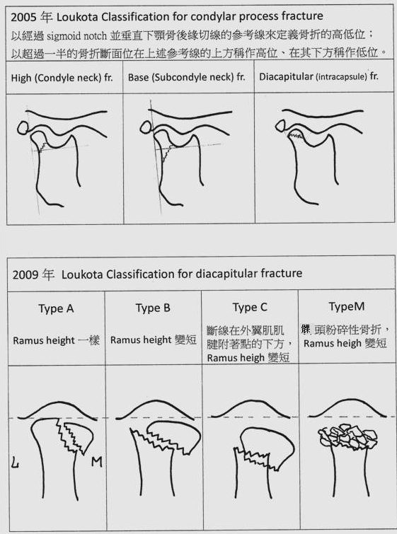

表四

Cassification | Ramus Height Shortening | Degree of Displacement | Treatment  Choice | %
Class I | < 2mm | < 10 degree | Closed reduction | 25%
Class II | 2-15mm | 10-35 degree | Closed reduction  Open reduction | 50%
Class III | >15mm | >35 degree | Open reduction | 25%

2011年印度學者Virendra Singh等人，將下顎骨髁頭區骨折的病例，分成三類，其中Class II 的族群最多，使用開放性骨折復位手術的預後也最好。Prospective Evaluation of a New Classification System for the Management of Mandibular Subcondylar Fractures、J Oral Maxillofac Surg (69):1159-1165, 2011

表五

HELKIMO Index -- clinical dysfunction index
 | 得分 0 | 得分 1 | 得分 2
Maximal opening | > 40mm | 30-39mm | < 30mm
Deflection during  opening movement | < 2mm | 2-5 mm | > 5mm
Impaired TMJ function  (Clicking, locking, luxation) | No impairement | Palpable clicking | Evedently clicking, locking,luxation
TMJ Pain | No pain | Palpable pain | Palpebral reflex
Muscle pain | No pain | Palpable pain | Palpebral reflex
將各欄的積分總和後，可作顳顎關節的功能評估:
No dysfunction: 0分；Mild dysfunction: 1-4分；
Moderate dysfunction: 5-9分；Severe dysfunction: >9分

圖一
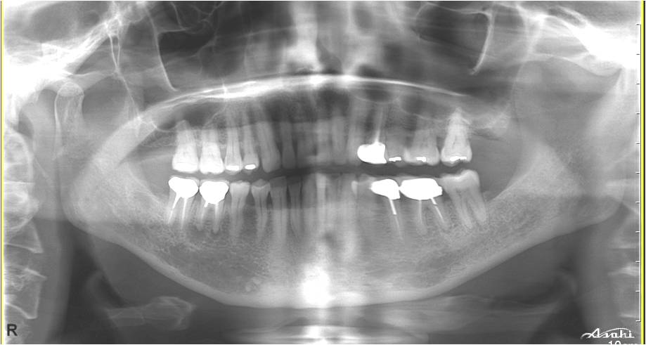

圖一、患者術前的環景全口X光片，可見右側下顎骨髁頭下骨折後，右側垂直支的高度減少，且右側關節髁頭有移位與脫臼現象。

圖二
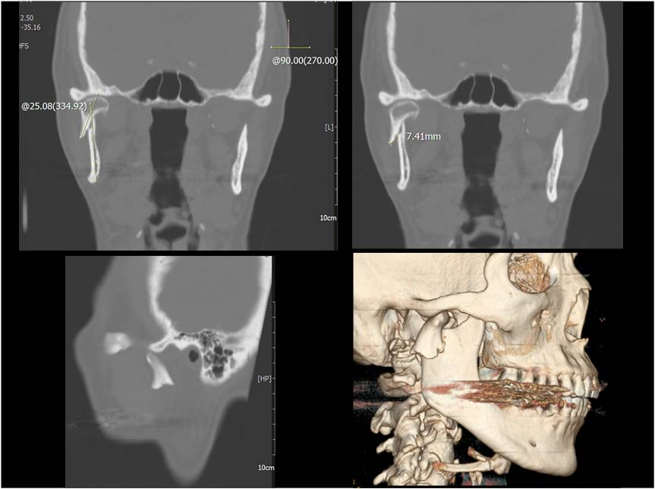

圖二、於術前電腦斷層影像上，發現右側下顎骨髁頭下方有位移性骨折，量測兩端斷骨位移距離有7.41mm，位移角度為25°，右側下顎關節髁頭有往前方及內側位移出關節窩的脫臼。

圖三
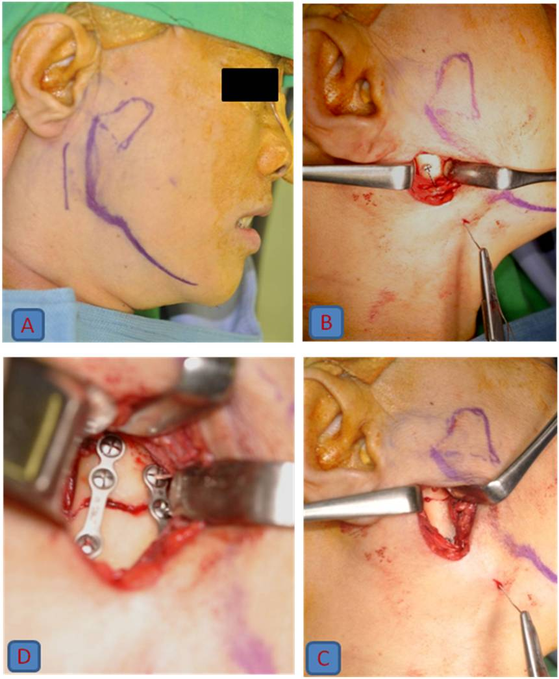

圖三、Edward Ellis提出的Retromandibular approach方式，在耳垂下方0.5公分處與下顎骨垂直支後緣平行1公分距離，作一3.5公分往下的切線(A)，在下顎骨角植入一支Bicortical Screw後，由下方穿入Wire綁在Screw上(B)，將Wire下拉移動遠心斷端骨塊以方便骨折復位動作(C)，以Double miniplates 完成內固定(D)。

圖四
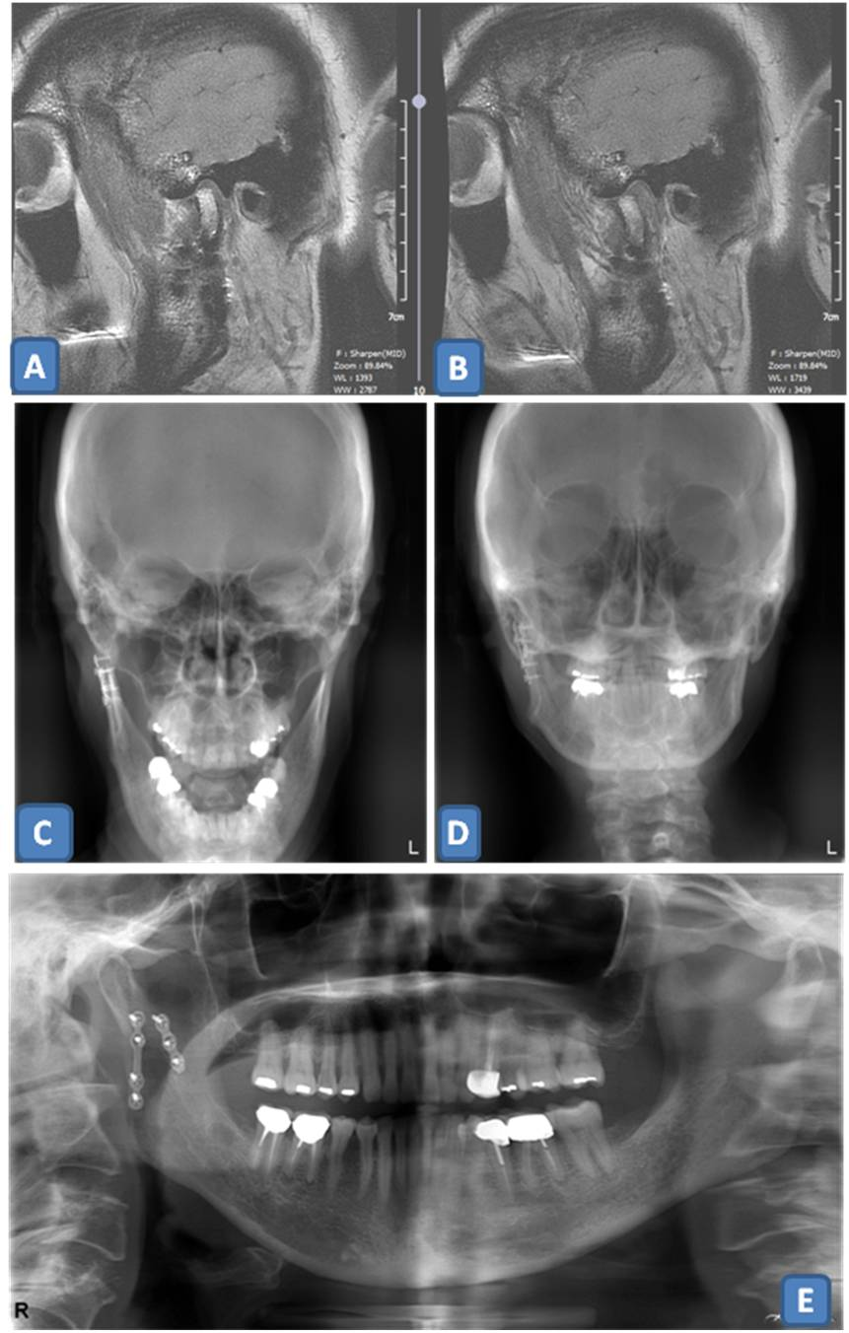
圖四 術後二個月拍攝核磁共振影像，T2 image下觀察閉口(A)與最大張口(B)位置時，右側下顎骨髁頭與顳顎關節盤的位置皆獲得良好復位(A)，術後八個月追蹤PA view(C), Reverse Towne’s view(D)和 Panoramic film(E)的影像，右側下顎骨髁頭區手術後有好的Aligment，關節髁頭的休息位置也在下顎關節窩內。

圖五
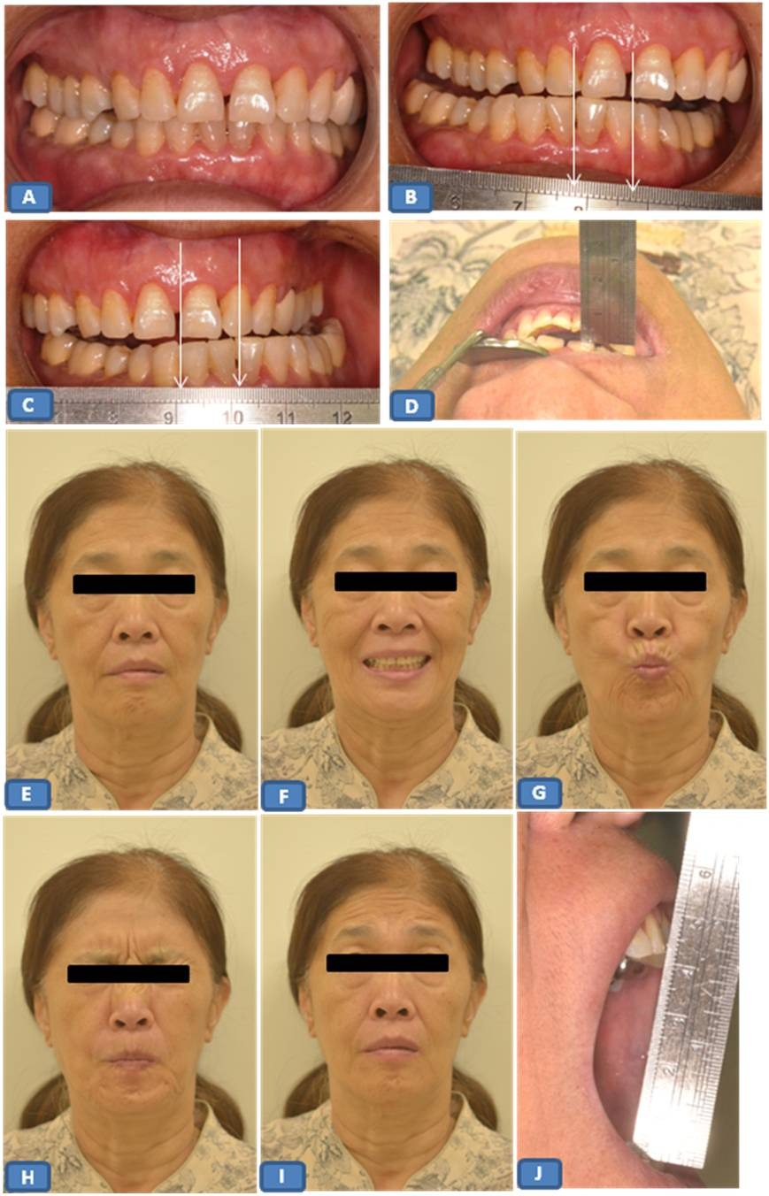
圖五、術後八個月追蹤下顎運動功能，右側方運動達9.5mm(B)，左側方運動達11mm(C)，前突運動可達8mm(D)，顏面神經的運動功能皆正常(E~I)，最大張口度(第一切齒間距離)達42mm(J)。

圖六
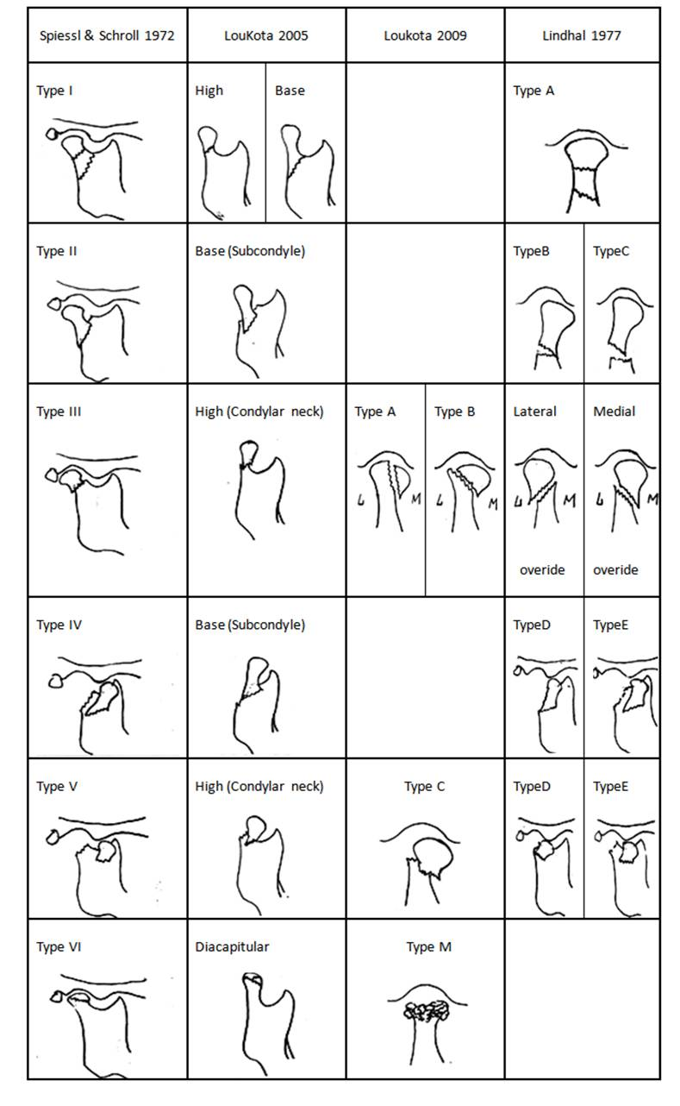
圖六、目前常見的幾種下顎骨髁頭區骨折分類法: Spiessl&Schroll針對斷骨是否有位移或脫臼和是否是關節頭斷裂分成六類，1977年Lindhal將斷骨是否產生Diviation、Displacement、Distlocation及骨折後髁頭被肌肉拉向外側或內側來分類。2005年Loukota將骨折位置定義出低位、高位或關節囊內的骨折，2009年進而將關節囊內的骨折依有無造成垂直支高度喪失作進一步分類。各種骨折分類的定義請參照附表一、二、三。

